บทที่ 6

ส่วนการติดต่อกับผู้ใช้

ในส่วนของการติดต่อกับผู้ใช้นั้น จะมีการเพิ่มข้อมูลในส่วนที่เป็นการติดต่อกับผู้ใช้ให้มีความสะดวกมากยิ่งขึ้น โดยมีการเพิ่มส่วนการพรีวิวแผนที่ก่อนจะทำการพิมพ์เข้ามาด้วย ส่วนการติดต่อกับผู้ใช้นี้เป็นส่วนที่สำคัญส่วนหนึ่งของโปรแกรม โดยจะใช้ภาษา จาวาในการเขียนเช่นเดียวกับ ส่วนแรก แต่จะต่างกันตรงที่ในส่วนนี้จะใช้ จาวาแอพเพล็ต ซึ่งจะมีคุณสมบัติในการติดต่อและแสดงผลกับผู้ใช้ได้ดีกว่าภาษา จาวาปกติที่ใช้ในการค้นหาข้อมูลในส่วนแรก
ในส่วนของการติดต่อกับผู้ใช้และการแสดงผลนี้ จะแบ่งย่อยได้เป็น 3 ส่วนย่อยคือ
1.ส่วนการรับอินพุตข้อมูล
2. ส่วนการแสดงผลข้อมูล

6.1 ส่วนการรับอินพุตข้อมูล
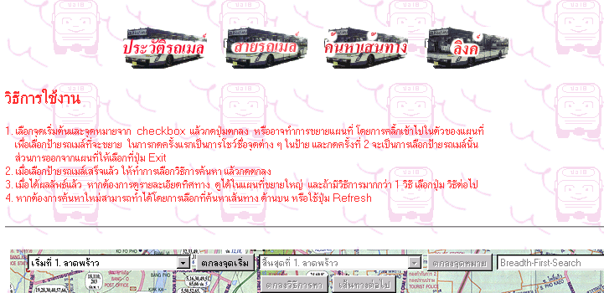 ในที่นี้เราจะกล่าวถึงเฉพาะส่วนของโปรแกรมที่เกี่ยวข้องกับการค้นหาข้อมูลเท่านั้น คือสนใจเฉพาะ หน้าเพจของเว็บเพจที่เกี่ยวข้องกับการค้นหาและแนะนำข้อมูลสายรถเมล์ จะมีการเปลี่ยนหน้าจอการอินพุต โดยดูตัวอย่างจากรูปจะพบว่ามีการส่วนของทางเลือกที่จะให้ใช้วิธีการใดในการเซิรสช์ และมีการอินพุตข้อมูลโหนดที่ใช้ค้นหา และส่วนของการเลือกพรีวิวการพิมพ์เข้ามาด้วย

รูปที่ 6-1 แสดงหน้าจอการอินพุตข้อมูลในส่วนบน

6.1.1 การอินพุตข้อมูลส่วนบน
โดยเราจะแบ่งการอินพุตข้อมูลเข้าไปในการค้นหาออกเป็น 4 ส่วนย่อย ส่วนที่ 1 คือรูปรถเมล์แต่ละรูป ส่วนที่ 2 คือ กล่องข้อความและ ปุ่ม ที่อยู่บน ตัวแผนที่ ส่วนที่ 3 คือส่วนของวิธีการใช้งาน และส่วนสุดท้าย คือส่วนที่ 4 นั้นคือส่วน ของตัวรูปแผนที่ที่อยู่ทางด้านล่าง
โดยแต่ละส่วนจะมีรายละเอียดต่าง ๆ ดังนี้
1. ส่วน ที่ 1 คือส่วนของการเลือกหน้าจอเพจต่าง ๆ ในเว็บเพจนี้โดยในส่วนนี้เราจะไม่ให้ความสนใจ เนื่องจากจะเป็นส่วนรายละเอียดต่าง ๆ ที่ไม่เกี่ยวข้องกับโปรแกรมของเรา อาทิเช่น ประวัติรถเมล์ โดยเราสนใจในเพจย่อย คือตัว เพจย่อย ค้นหาเส้นทาง มากกว่า ซึ่งจะมีรายละเอียดเป็น ส่วนที่ 2 และส่วนที่ 3 ที่จะกล่าวถึงต่อไป
2. ส่วนที่ 2 คือส่วนที่ใช้ในการป้อนข้อมูล โดยเราจะทำเป็น เมนูรายชื่อของสถานที่ที่เราจะทำการค้นหา โดยเรากำหนดให้สถานที่แต่ละจุดเป็นป้ายรถเมล์หรือเป็นโหนด โดยในป้ายรถเมล์แต่ละป้ายจะแทนช่วงถนนและแยกในแต่ละแยก ซึ่งจะทำการเลือกได้จากเมนูของจุดที่จะขึ้นรถ แล้วหลังจากนั้นก็จะทำการเลือกจุดหมายปลายทางที่ต้องการจะลงจากเมนู อีกอันหนึ่ง ซึ่งเมื่อเลือกได้แล้วให้กด ตกลงเพื่อทำการยืนยันข้อมูล โดยในแต่ละเมนูลิสต์รายชื่อนี้ จะมีตัวเลขกำกับไว้ในแต่ละสถานที่ เช่นจากรูป กำหนดให้ ป้ายรถเมล์บนถนนลาดพร้าว มีเลขกำกับคือ เลข 1 หมายถึงป้ายรถเมล์หมายเลข 1 ถ้าเป็นป้ายรถเมล์บนถนนสุขาภิบาล 2 ก็จะเป็น เลข 2 ซึ่งมีบอกไว้ในลิสต์ข้อมูลแล้ว ซึ่งตัวเลขนี้จะใช้ช่วยในการ ค้นหาสถานที่ที่ผู้ใช้ไม่แน่ใจว่าอยู่ตรงช่วงใด โดยจะดูเปรียบเทียบกับแผนที่ ที่จะกล่าวถึงในส่วนต่อไป นอกจากนี้ข้อมูลตัวเลขนี้ ยังนำไปใช้ในส่วนของการใช้อัลกอริทึมในการค้นหา ในรูปแบบของ ชื่อของโหนดเริ่มต้น (Start) และชื่อของโหนดที่เป็นจุดมุ่งหมายหรือจุดโกล (Goal ) ในกรณีที่จุดเริ่มต้นกับจุดโกลเป็นจุดเดียวกันจะเป็นการเช็คว่ามีรถเมล์สายใดบ้างที่ผ่านป้ายรถเมล์นั้น นอกจากจุดเริ่มต้น และจุดปลายทางแล้วยังมีตัวเลือกวิธีการที่จะใช้ในการค้นหาข้อมูล ซึ่งก็จะมีอยู่ 2วิธี วิธี เบรดท์-เฟิรสท์ เซิรสช์ และวิธี อิเทอเรทีฟ ดีเพนดิง เซิรสช์ โดยโปรแกรมจะทำการรับค่าที่ส่งมาจากผู้ใช้ผ่านกล่องข้อมูลที่มีเมนูเลือกนี้ ในทั้ง 3 ส่วน คือรับจุดเริ่ม รับจุดโกล และส่วนรับวิธีการค้นหา เพื่อทำการส่งให้กับส่วนค้นหาข้อมูลดำเนินการค้นหาข้อมูลต่อไป
3. ส่วนที่ 3 จะอยู่ใกล้ ๆ กับในส่วน ที่ 1 คืออยู่ทางด้านล่างของส่วนที่ 1 โดยจะมีลักษณะเป็นรายละเอียดวิธีการใช้งาน เป็นหัวข้อต่างๆ ซึ่งจะมีรายละเอียดต่าง ๆ ของข้อมูลที่ปรากฏบนแผนที่
4. ในส่วนที่ 4 นี้จะเป็นส่วนแผนที่ โดยในกรณีของส่วนอินพุตข้อมูลนี้จะใช้ให้ผู้ใช้ดูว่าจุดใดที่ผู้ใช้ต้องการให้เป็นจุดเริ่มต้น และใช้ดูว่าจุดใดที่ผู้ใช้ต้องการให้เป็นจุดโกล โดยจากส่วนที่แล้วได้อธิบายแล้วว่าในส่วนแผนที่นี้จะมีตัวเลขกำกับแต่ละจุดของแผนที่ไว้ตามรูปที่ 6 โดยจะช่วยผู้ใช้อย่างมากในการดูแผนที่เพื่อใช้ในการอินพุตข้อมูล จากเดิมเรากำหนดขอบเขตป้ายรถเมล์ไว้ 28 ป้าย ปัจจุบันมีการเพิ่มเป็น 63 ป้าย เพื่อให้สามารถขยายขอบเขตในการเซิรสช์ให้มากยิ่งขึ้นกว่าเดิมที่มีใช้อยู่ นอกจากนี้เมื่อเราได้ทำการใช้เมาส์คลิ้กเข้าไปในแผนที่แล้วก็จะเป็นการขยายแผนที่ให้มีขนาดที่ใหญ่ขึ้นเพื่อที่จะทำให้สะดวกในการดูรายละเอียดรอบ ๆ แผนที่ ซึ่งแผนที่ขนาดใหญ่จะไม่สามารถให้รายละเอียดของแผนที่ได้มาก โดยเราจะดูว่าจุดที่เราต้องการกำหนดให้เป็นจุดเริ่มอยู่ที่ส่วนใดของแผนที่ และในแผนที่ที่มีการขยายใหญ่นี้จะมีความสำคัญในส่วนของการแสดงผล เนื่องจากจะใช้ในการแสดงทิศทางการเดินทางของรถเมล์ด้วย โดยรายละเอียดส่วนนี้เราจะได้ทำการนำเสนอในเนื้อหาที่จะกล่าวถึงต่อไป
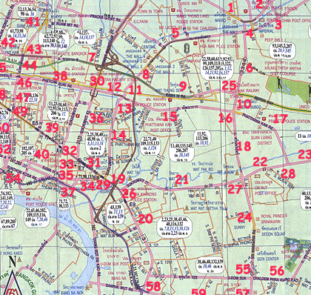

รูปที่ 6-2 แสดงตัวอย่างตัวเลขกำกับจุดบนแผนที่

จากเนื้อหาในส่วนข้างบนที่กล่าวถึงการอินพุตข้อมูลทั้ง 4 ส่วนแล้ว เราจะพบว่าเมื่อข้อมูลที่เลือกจากส่วนที่ 2 เสร็จแล้ว จะมีการนำเอาข้อมูลตัวเลขที่กำกับไว้ไปส่งให้กับ ส่วนที่ค้นหา เพื่อทำการนำข้อมูลส่วนนี้ไปประมวลผลต่อไปในรูปของโหนดเริ่มและโหนดโกลตามที่ได้กล่าวมาแล้ว โดยข้อมูลที่ส่งไปนั้นจะอยู่ในรูปของชุดข้อมูลที่ส่งไปเป็น โหนดที่เลือกให้เป็นจุดเริ่ม โหนดที่เลือกให้เป็นจุดโกล และวิธีการในการค้นหา
6.1.2 การอินพุตข้อมูลผ่านแผนที่
ในการอินพุตข้อมูลผ่านตัวแผนที่ใหญ่นั้น จะเป็นการเลือกเข้าไปในตัวแผนที่ใหญ่ให้ขยายขนาดขึ้น แล้วเราจะสามารถทำการคลิ้กเลือกเข้าไปในป้ายต่างๆ บนแผนที่ ซึ่งจะทำให้เกิดข้อความขึ้นบอกว่าป้ายดังกล่าวมีชื่อว่าอย่างไร เมื่อเราคลิ้กอีกทีก็จะเป็นการเลือกเข้าไปตกลงว่าเป็นจุดเริ่มต้น แล้วเช่นกันกับจุดหมายปลายทางก็ทำเช่นเดียวกัน
เมื่อเราอินพุตข้อมุลป้ายรถเมล์ในแบบดังกล่าวแล้ว เราจะทำการเลือกวิธีการค้นหาตามแบบแรกต่อไป

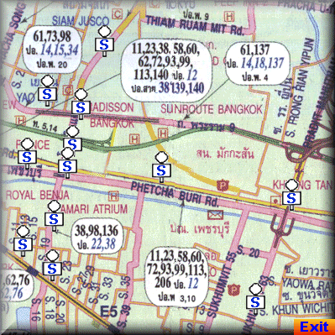
รูปที่ 6-3 แสดงตัวอย่างป้ายรถเมล์ที่ให้อินพุตบนแผนที่
โดยสรุปแล้วในส่วนของการรับอินพุตข้อมูลนั้นจะมีแบ่งเป็น 4 ส่วนในการรับด้านอินพุตบนตามที่ได้กล่าวมาแล้วนั้นคือมี ส่วนแรก ส่วนการเลือกไปยังเพจอื่น ส่วนที่ 2 คือส่วนของการรับอินพุตวิธีการค้นหา และป้ายที่จะค้นหา โดยจะมีขอบเขตของป้ายที่จะสนใจเป็นจำนวน 63 ป้าย ในการอินพุตข้อมูล ส่วนที่ 3 ซึ่งถือเป็นส่วนที่เพิ่มเติมออกมาจากส่วนค้นหาปกติทั่วไป คือส่วนของการพบอกวิธีการใช้ และส่วนที่ 4 จะเป็นส่วนของแผนที่ที่ใช้ในการดูข้อมูล โดยในทั้ง 4 ส่วนที่กล่าวมาในข้างต้นนี้จะต้องมีความสัมพันธ์กันทั้งหมด ยกเว้นในส่วนแรก เนื่องจากก่อนจะทำการค้นหาข้อมูลใด ๆ เราจะต้องดูข้อมูลที่ประกอบซึ่งก็คือในส่วนที่ 4 ส่วนแผนที่ เพื่อนำข้อมูลที่เราต้องการค้นไปทำการกรอกในส่วนที่ 2 ซึ่งเป็นส่วนรับอินพุตข้อมูลเข้าไป ดังที่กล่าวจะพบว่าแต่ละส่วนของการอินพุตข้อมูลจะมีความสัมพันธ์ต่อเนื่องกันในการทำงาน

6.2 ส่วนการแสดงผลข้อมูล
ส่วนการแสดงผลนี้เป็นส่วนที่ใช้ในการให้ข้อมูลที่ได้รับมาจากส่วนค้นหาให้ผู้ใช้ดู โดยข้อมูลที่ได้รับจากการแสดงผลจะอยู่ในรูปของโหนดที่เป็นจุดเริ่มต้น โหนดที่ผ่าน สายรถเมล์ที่ผ่าน โหนดเปลี่ยนรถ สายรถเมล์ที่จะเปลี่ยน ไป และโหนดโกล
โดยข้อมูลที่ให้ออกมานั้นจะถูกส่งไปเข้ากับข้อมูลที่ใช้แสดงผลเพื่อบอกว่าโหนดที่ให้มานั้นจะมีการแสดงผลอยู่ที่บนจุดใดในแผนที่ การแสดงผลข้อมูลสามารถแบ่งออกเป็น 2 ส่วนหลัก ๆ คือ

6.2.1 ส่วนการแสดงผลบนแผนที่ใหญ่
ส่วนการแสดงผลบนแผนที่ใหญ่ โดยส่วนการแสดงผลบนแผนที่ใหญ่ นั้นก็คือจะใช้แผนที่ตามรูปแบบแผนที่ที่ใช้ในการดูข้อมูลเพื่อที่จะทำในส่วนของการอินพุตข้อมูล โดยใช้แผนที่เดียวกับส่วนนี้ แผนที่ใหญ่นั้นจะเป็นแผนที่ที่มีความมากของเนื้อหาข้อมูลแต่จะมีความด้อยของรายละเอียดโดยจะมีการกำหนดจุดขึ้นมาแทนป้ายรถเมล์แต่ละป้าย โดยในป้ายรถเมล์แต่ละป้ายจะแทนช่วงถนนที่อยู่ระหว่างแยกแต่ละแยก และแยกในทุก ๆ แยกก็จะมีเป็นโหนดกำกับไว้ในแต่ละแยก สรุปคือในแต่ละแยกและช่วงถนนบนแผนที่นั้นจะมีจุดโหนดกำกับ แทนป้ายรถเมล์แต่ละจุดตามรูป
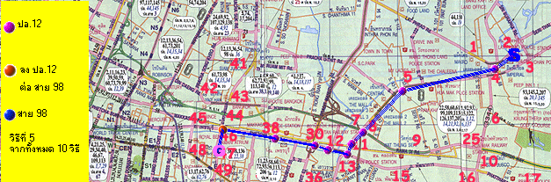
รูปที่ 6-4 แสดงตัวอย่างของการแสดงผลข้อมูล
บนแผนที่ขนาดใหญ่

6.2.2 ส่วนการแสดงผลบนแผนที่ขนาดขยายใหญ่
ส่วนการแสดงผลบนแผนที่ขนาดขยายใหญ่ เมื่อเราใช้เมาส์คลิ้กเลือกไปยังส่วนการแสดงผลบนแผนที่ใหญ่ ก็จะพบว่ามีการเปลี่ยนรูปออกมาเป็นแผนที่ที่มีการขยายขนาดขึ้นมาให้มีรายละอียดมากขึ้น โดยจะมีการกำหนดจุดขึ้นมาแทนป้ายรถเมล์แต่ละป้ายตามในแผนที่ใหญ่ กล่าวคือในป้ายรถเมล์แต่ละป้ายนั้นจะแทนช่วงถนนที่อยู่ระหว่างแยกแต่ละแยก และแยกในทุก ๆ แยกก็จะมีป้ายรถเมล์กำกับด้วย สรุปคือจะมีจุดโหนดกำกับ แทนป้ายรถเมล์แต่ละจุดตามที่ได้กล่าวมา
เมื่อเรากล่าวถึงวิธีการแสดงผลแบบต่าง ๆ แล้วต่อไปเราจะมาพูดถึงหลักการที่ใช้ในการแสดงผล ซึ่งจะมีขั้นตอนต่าง ๆ ตามบทที่ 7

